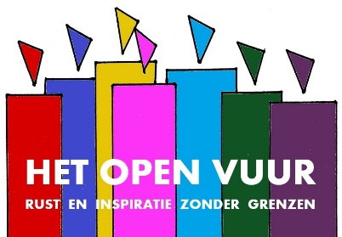
01. Ontmoeting

1. | Welkom  - Muziek vooraf: Nights in White Satin (Moody Blues) – Harp Twins (4.25 min)  0
2. | Titel  ‘Alles wat goed is, alles wat gelukkig maakt, het kome over ons en het kome over onze wereld.’  Welkom rond Het Open Vuur, symbool van verlangen naar zinvol leven in verbondenheid. Welkom in dit huis voor zo maar even samen voor wat rust en inspiratie, voor wat stilte ook…  2
3. | Beslagen raam  Nu kijken we nog in een wazige spiegel, maar straks staan we oog in oog. Nu is mijn kennen nog beperkt, maar straks zal ik volledig kennen, zoals ik zelf gekend ben. Ons resten geloof, hoop en liefde, maar de grootste daarvan is de liefde. (1 Korintiërs 13:12-13)  4
4. | De Kleine Prins en de Vos  Tekst – zie bijlage  9
5. | Handen  - Muziek: Amelie Soundtrack – Yann Tiersen (4.54 min)  22
6. | Handen met kaarsje  - Muziek : Amelie - comptine d'un autre été ( 4.01 min)  ‘Moge alle levende wezens gelukkig en veilig zijn.’  29  ‘Dat je de weg mag gaan die je goed doet,  dat je er voor open staat de ander wezenlijk te ontmoeten.  Dat je je hart kunt openen om in de ander je medemens te herkennen.  Weet dat de aarde je draagt, dat je gaat in het licht  en de wind je omgeeft.  Dat je de vruchten van je leven proeft en gaat in vrede.’  (Naar Andries Govaart)  30
7. | Graag tot ziens bij het Open Vuur  - Muziek: Nights in White Satin (Moody Blues) – Harp Twins (4.25 min)

Nights in White Satin (Moody Blues) – Harp Twins:
https://www.youtube.com/watch?v=ZXIYJwON8v8

Amelie Soundtrack – Yann Tiersen (4.54 min):
https://www.youtube.com/watch?v=L3_suhVoRqA

Amelie - comptine d'un autre été:
https://www.youtube.com/watch?v=ZtdB8g9onhE

